用于全局数值优化的混合Taguchi遗传算法
Jinn-Tsong Tsai, Tung-Kuan Liu, and Jyh-Horng Chou, Senior Member, IEEE

摘要 - 摘要 - 本文提出了一种混合Taguchi遗传算法（HTGA）来解决连续变量的全局数值优化问题。 HTGA将具有强大全球探索能力的传统遗传算法（TGA）与Taguchi方法相结合，可以利用最佳后代。在TGA的交叉和变异操作之间插入Taguchi方法。然后，将Taguchi方法的系统推理能力纳入到交叉运算中，以选择更好的基因来实现交叉，从而增强遗传算法。因此，HTGA可以更有权威，而且快速收敛。这个被提出的HTGA有效应用于解决30个或100个全球优化的15个基准问题尺寸和非常大的局部最小值。最近在文献中报道，推测实验表明，HTGA不仅可以找到最优或接近最优解，但也可以获得比现有算法更好、更权威的结果。
指标术语 - 遗传算法（GA），数值优化，田口法。

- 引言
全球优化问题的算法在各个领域的现代工程设计和系统运行中日益重要。 在全局优化问题中，特别的挑战是当维数很高时，算法可能被困在目标函数的局部最优中，并且存在许多局部最优解[12]。另一方面，在现有的优化算法中，遗传算法（GA）作为复杂问题的新型优化技术的潜力受到相当大的关注，并已成功应用于各个领域[7]，[8]。GA作为优化方法的主要特征是其隐含的并行性，这是进化和遗传类过程的结果。最初，在主要参数的最佳比例和适应性，即突变概率，交叉概率，人口规模和交叉算子等方面，已经提出了GA的改进[6]，[9]。最近，注意力转移到育种[1]。因此，近年来，一些研究人员[1]，[3]，[5]，[7]，[12]，[14]，[17]，[20]，[22]提出了各种改进的GA解决方案具有30个或更多维度的全局优化问题，其中GA的改进是寻求最佳育种条件（在每个时期形成新的试验染色体的过程）。在这里，应该注意的是，在这些提出的改进方案中，可以看出，对于30个或100个维度和非常大的局部最小值的全局优化的15个基准问题，梁和王[12] ]，其被称为具有量化（OGA / Q）的正交遗传算法，不仅可以找到最优或接近最优解，而且可以比由Renders和Bersini提出的其他改进的GAs提供更强大和显着更好的结果[ 17]，Michalewicz [14]，Gen和Cheng [7]，Yen和Lee [22]，Chellapilla [3]，Wang [20]，Angelov [1]和Dai et al。 [5]。更健壮的结果意味着通过使用OGA / Q [12]获得的函数值具有比通过使用传统GA（TGA）[7]和改进的GAs提供的GA获得的更小的标准偏差和Bersini [17]，Michalewicz [14]，Gen和Cheng [7]，Yen和Lee [22]，Chellapilla [3]，Wang [20]，Angelov [1]和Dai et al。 [5]。
Taguchi方法是一种强大的设计方法，使用统计实验设计中的许多想法来评估和实施产品，过程和设备的改进。周和他的同事使用了田口方法在GA中找出最佳的运行参数（例如，人口规模，交叉率，突变率和交叉op-爱国者），可以实现GA的效率晋升。为了寻求最佳的育种（过程在GA中形成新的染色体）GA的效率可以进一步提升，本文的构想是提出另一种新的强有力的方法，这是由第三作者的工作[4]。它被称为混合田口遗传算法（HTGA），可用于解决连续变量的全局数值优化问题。 HTGA将TGA [7]与Taguchi方法[13]，[15]，[16]，[18]，[19]，[21]相结合。在HTGA中，Taguchi方法插入交叉和变异操作之间。然后，将Taguchi方法的系统推理能力纳入到交叉操作中，以选择更好的基因来定制交叉操作，以便产生代表性染色体成为新的潜在后代。因此，田口实验设计方法可以增强遗传算法，使得HTGA可以更加鲁棒，统计性好，收敛速度快。在这里，“更健壮”意味着提出的HTGA可以比Leung和Wang提出的OGA / Q提供更小的功能值标准偏差[12]。特别是，我们提出了HTGA中连续变量全局优化的以下四个增强。
1）应用实际编码技术来解决连续变量的优化问题。
2）交叉算子将一切点交叉与从凸集理论导出的算术运算符相结合。 执行集成方法以产生高度多样性的染色体以避免早期收敛。
3）本研究采用Taguchi方法的两种工具，两级正交阵列和SNR。 主要目的是在正交阵列实验中确定一个最优（代表性）染色体，其由一组实验组成。
4）突变算子也是从凸集理论得出的。 随机选择单个染色体中的两个基因进行凸组合突变。 该方法被设计用于增强调谐能力。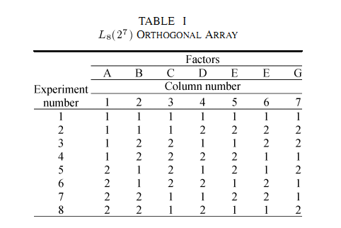
本文的结构如下。 第二部分描述了问题定义和田口方法。 第三部分介绍了全局数值优化的混合Taguchi遗传算法。 在第四节中，我们评估了所提出的HTGA的效率，并将其结果与Leung和Wang [12]给出的15个基准问题（30或100个维度以及非常大的局部最小值）进行比较。 最后，第五节提出了一些结论。

2.问题定义和标签方法
在本节中，我们定义并描述了田口法。
- 问题定义
考虑以下全局优化问题[12]：
最小化 f（x）
范围 l<=x<=u (2.1)

当x=（x1,x2,x3……xn）是Rn中的一个可变向量，f（x）是目标函数，并且l=(l1,l2,l3,……ln)和u=(u1,u2,u3,……un)是定义的可行范围，我们用[li，ui]表示xi的域，并且值域范围为[l，u]。
B．田口方法
田口参数设计方法是强大设计的重要工具。坚固的设计是一种优化产品和工艺条件的工程方法，这些条件对变异的原因最不敏感，并且生产具有低开发和制造成本的高质量产品。 Taguchi方法中使用的两个主要工具是正交阵列和SNR。
本文使用两级正交阵列。在本节中，我们介绍了两级正交阵列的结构和使用的基本概念。 Phadke [16]，Ross [18]，Montgomery [13]，Park [15]，Taguchi [19]和吴[21]等人提出的书中可以找到其他级别正交阵列的其他细节和详细描述。许多设计实验使用称为正交阵列的矩阵来确定要用于每个实验运行和分析数据的因子级别的组合。正交阵列是一个分数阶乘矩阵，它确保了任何因素或因素相互作用的平衡比较。它是以行和列排列的数字矩阵，其中每行表示每次运行中的因子的级别，每列表示可以从每次运行中更改的特定因子。该数组称为正交，因为所有列可以彼此独立地进行评估。两级标准正交阵列的一般符号是：
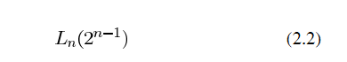
条件是：
n=2^k 实验次数
k 大于一的正整数
2 每个因素的级别数
n-1 正交数组中的列数

字母“L”来自“拉丁文”，使用正交的想法与实验设计相关的数组拉丁方形设计从一开始。 两级标准在实践中最经常使用的正交阵列是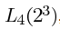，，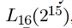和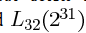。 表I显示正交数组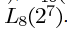。 每行左侧的数字称为运行号码或实验号码，从1到8。
在通信工程领域，一个叫做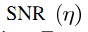的数量已被用作质量特征选择。 田口，其背景是沟通电子工程，将这一概念介绍入实验设计。SNR的概念有用的两个应用是通过变异性降低和测量的改进来提高质量。可能有助于降低变化和提高质量的控制因素可以通过存在的变化量和当存在重复数据时平均响应的偏移来确定。 SNR将几次重复转换成一个值，这反映了现在和变化的变化量平均回应。 有几种SNR可用特征类型：连续或离散; 名义上是最好的，越小越好，还是越大越好。 在这里，我们只会讨论连续情况下的特点越小越好，还是越大越好。 更多细节可以在Phadke [16]，Ross [18]，蒙哥马利[13]，Park [15]，Taguchi [19]和吴[21] 提出的书中。
在较小的特征的情况下，假设我们有一套特色y1,y2,y3……yn。 然后，自然估计是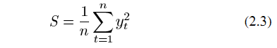
其中s表示与质量特性的目标值的均方偏差。 田口建议将该SNR的常用对数乘以10，以dB为单位表示比率。 这已被用于通信多年。 为了与其在工程中的应用一致，对于有利的情况，SNR的值意味着很大，我们对较小的更好的特性使用以下转换：
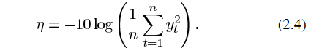
在更大的更好的特性的情况下，类似于较小的更好的特性，自然的估计是:
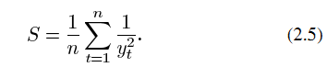
相应的SNR成为:
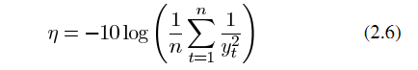
这也用分贝来衡量。
示例1：假设我们有两组数据{32,36,37，38，40}和{30,34,38,39,42}。 找出两者中的每一个的SNR质量特征类型。
解：
- 较小的情况。 从（2.4），我们得到了第一组数据：
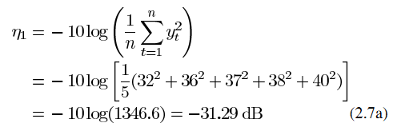
和第二组数据：
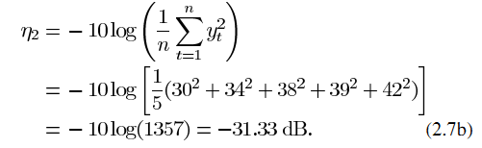
- 更好的情况。 从（2.6），我们有了第一组数据：
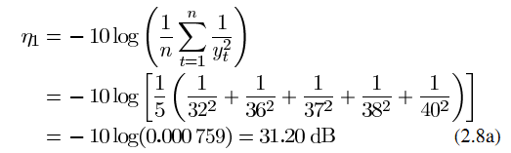
和第二组数据：
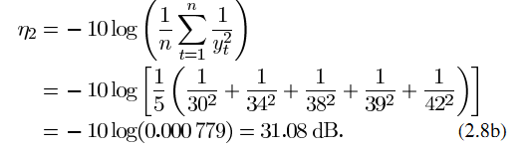
（2.7）或（2.8）的数值越大越多情况有利。

3.用于全球的混合标签遗传算法数值优化
在这里，我们描述如何解决全局数值优化问题使用HTGA连续变量的问题。 细节如下。
- 初始人口的生成
在真正的编码表示中，每个染色体被编码为一个流动点数的向量，其长度与决策变量的向量相同。 真正的编码表示是准确和有效的，因为它最接近真正的设计空间，而且，字符串长度是设计变量的数量。 然而，表示具有所需精度的每个变量的二进制子串被连接以表示个体，编码大量设计变量的结果字符串将卷起一个巨大的字符串长度。 例如，对于精度为六位数的100个变量，字符串长度约为2000.遗传算法对于这样的设计问题将表现不佳。
我们使用一个向量作为染色体代表优化问题的解决方案。 初始化程序生产M染色体，其中M表示人口规模，按照以下算法。
算法：
步骤1）生成随机值，其中
步骤2）让，当li和ui是xi的域时。 重复N时间并产生一个向量。
步骤3）重复上述步骤M次并产生M初始可行性解决方案。

备注1：根据解决方案的精度要求选择随机值。 如果解决方案是低精度的值，从离散值中选择一个随机值。 一个的低精度解决方案是通过使用离散生成的初始化过程中的随机值。 但是，如果是一个高精度值，从中选出一个随机值离散值或均匀分布。 对于高预制使用离散随机值的细节问题，细节可以在下面的备注2中找到。 在这项研究中，解决方案测试功能由低精度和高精度组成，所以一个随机值选自{0,0.1,0.2，...或1}。

- 通过交叉操作生成不同的后代
这里使用的交叉运算符是一个切入点与算术运算符结合的交叉导出从凸集理论[2]，[7]中随机选择一个切点，交换两个父母的正确部分切点，并计算切点处的线性组合基因产生新的后代。 例如，让两个父母是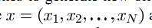和。 如果是的话交叉在第二位后，所产生的后代是、
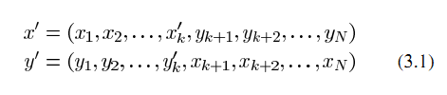
当lk和uk是yk的范围，是一个随机值，其中
备注2：新值由离散生成随机值与和，可能有不同的值在不同的世代。 如果x染色体的第k基因是经常的选择执行凸组合[2]，[7]，可以在勘探过程中扩展第k基因的价值精度。 因此，以上过程生成基因的值与使用随机值的过程相似的固定域的均匀分布。 此外，上述动态扩展精度的方法可以从低精度解决方案空间中搜索解决方案高精度解决方案空间。 对于低精度问题，方法可以快速找出低精度的解决方案，然后改为高精度，从而提高算法的有效性。

C．通过田口方法生成更好的后代
使用田口方法的正交阵列研究大量具有少量决策变量的实验。 决策变量的组合更好由正交阵列和SNR决定。 田口概念是基于最大化所谓的性能测量通过使用正交方式运行部分实验组来获得SNR阵列 在本研究中，使用了两级正交阵列。 那里是Q因素，这里Q是设计因素（变量）的数量，每个因素有两个层次。 为了建立两级因子Q的正交阵列，我们来用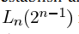表示n-1列和n个个别实验对应n行，当并且如果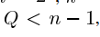只有第一列Q被使用，而其他n-1-Q列被忽略。例如，有六个因素，每个因素有两个层次。 我们只需要六列来分配这些因素，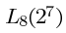即可足够这个目的，因为它有七列。
是指目标函数的均方偏差。在这里，我们改变（2.4）和（2.6）。 让或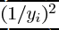如果目标函数将被最大化（更大 - 更好）或最小化（更小 - 更好）。 让y表示功能评估实验I的价值，而且，n是实验的数量。 各种因素（变量）的影响可以定义如下：
其中，i是实验号，f是因子名称，l是级数。
在TGA中进行交叉操作后，随机选择每次运行的两条染色体执行矩阵正交数组的实验。 进行这个矩阵实验的主要目标是确定最佳或者每个因素的最佳水平。一个因素的最佳水平是在实验区域中具有最高价值的水平的。 对于一个两级问题，如果，最优的水平是因素f的1级。 否则，2级是最佳的。在选择每个因素的最佳水平之后，还可以获得最佳染色体。 因此，这个新一代的后代有最好的或接近最好的功能价值在那些因素水平的组合中， 此时是所有组合所需的实验总数因子水平。

示例2：这里，我们采用测试功能f（x）=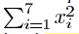说明使用田口方法的理由在交叉运算符中。 使用田口的目的方法是从两个随机生成一个更好的染色体产生染色体。 测试功能f（x）是最小化。
首先是两条染色体c1和c2，每条染色体七个对应的因素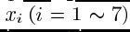被随机行正交阵列的各种矩阵实验。 被视为1级，值七个因素在染色体c1.0,1.0,1.0,1.0,0.0,0.0,0.0; 那些在染色体c2为0.0,0.0,0.0,0.0,1.0,1.0,1.0被认为是2级。这里，，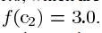表I的正交矩阵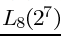已经被选择因为七个元素恰好被选择，然后，染色体c1和c2中的七个因子分别对应于因子A，B，C，D，E，F和G，
结果如下。
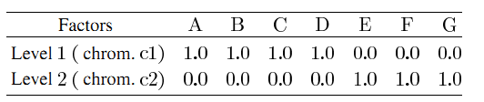接下来，通过分配级别1的值来开发表II和级别2到表I中的级别单元，然后计算f(x)的价值功能。 每个实验号码i的也算了。 然后，（3.2）应用于表II中决定每个因素的最佳水平。 以因子A和因子B为例子
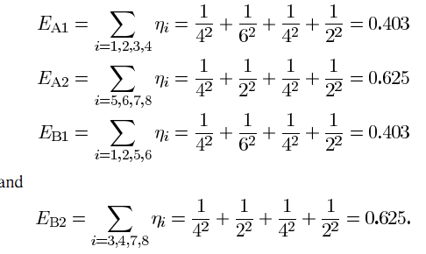
每个因素的最佳水平由和任何一个的较大值决定的，此时f=A或者f=B。例如，最优级别为2级，其值为0.0，对于A，因为; 最优级别也是2级，其值为0.0，对于B，因为。 最佳染色体如表II所示。 显然，田口产生的最佳染色体的功能值方法为0.0。 这比原来的价值好多了染色体c1和c2，此时和。 很明显，Taguchi方法不是执行因子水平的所有个组合，而是可以提供一种有效的方法来仅仅通过执行八个实验完成实验。

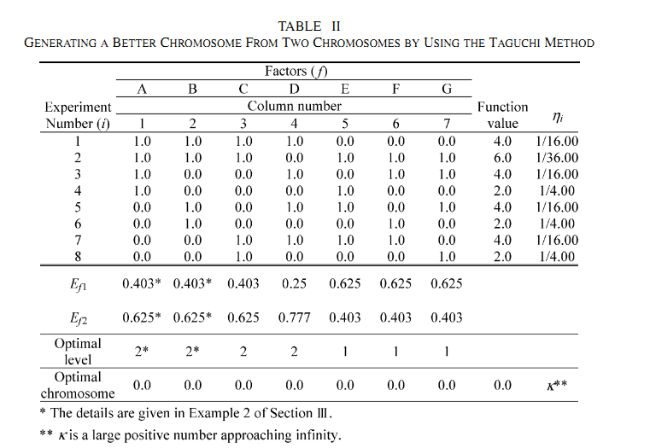
D.变异操作
突变操作的基本概念也得出从凸集理论[2]，[7]。 随机选择单个染色体中的两个基因进行突变凸组合。 该方法旨在加强调谐功能。 当设计的变量收敛时在相同的目标价值下，突变水平可以提高。 可以获得相同价值的原因是计算下面给出的凸组合（3.3）以使两个基因的值更接近逐步。 对于给定的，如果xi和xk元素被随机选择用于突变，则产生的后代是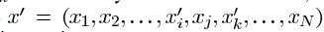。 两个新的基因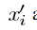和都是

E.混合田口遗传算法（HTGA）
HTGA将TGA与Taguchi方法相结合。 在TGA的交叉和变异操作之间插入Taguchi方法。 然后，将Taguchi方法的系统推理能力纳入到交叉操作中，以选择更好的基因来实现交叉，从而增强GA。 HTGA方法的步骤如图1所示。 如下所述。

步骤0）参数设置。
•输入：种群大小M，交叉率，突变率和代数。
•输出：功能评估的数量和功能值。
步骤1）初始种群由上面给出的算法生成。 然后通过测试函数计算总体的功能值。 函数调用次数是计算次数M。
步骤2）使用轮盘赌方式的选择操作。
步骤3）交叉操作。 交叉的概率由交叉率决定。
步骤4）为矩阵实验选择合适的两级正交阵列。 正交阵列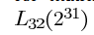和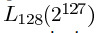分别用于30和100维。
步骤5）一次随机选择两条染色体进行矩阵实验。
步骤6）计算正交数组中实验n的函数值和SNR。
步骤7）计算各种因素的影响（和）。
步骤8）基于步骤7的结果生成一个最佳染色体。
步骤9）重复步骤5到8，直到满足预期的数字。
步骤10）生成通过田口方法的人口。函数调用的次数是计算次数，其中n+1来自正交数组的n次实验运行加上由SNR产生的最佳染色体的一次运行。
步骤11）突变操作。突变的概率由突变率决定。函数调用的预期数量是计算次。
步骤12）生成后代人口。
步骤13）在父母和后代人群中以递增的顺序对健康度值进行排序。
步骤14）选择更好的染色体M作为下一代的父母。
步骤15）是否符合停止标准？如果是，则计算预期的函数调用次，g是通过执行生成，然后转到步骤16.否则返回步骤2，继续执行步骤15。
步骤16）显示函数调用次数，最优染色体数和最优值。

示例3：在这里，我们提供一个说明性的例子来说明HTGA的工作原理。 测试功能被选择并将被最小化。 假设有七个维度（因素）和可行的解决方案空间是。 HTGA方法的步骤如下所示。
步骤0）参数设置：种群大小M，交叉率和突变率。
步骤1）初始人口随机生成如下。 例如
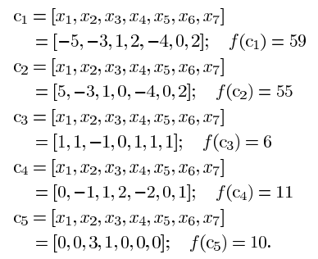
步骤2）选择操作。 例如
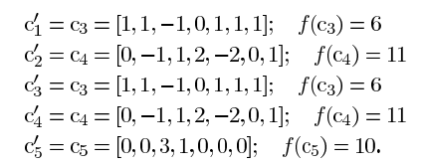
步骤3）交叉操作。
例如，选择两条染色体和进行交叉，并在第三种基因上随机选择切点如下：
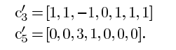
基于（3.1）和随机值，通过在第三个基因之后交换其父母的正确部分并计算切入点基因的线性组合，得到的后代将是
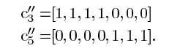
交叉的概率设置为，因此我们预期平均来说，数量的染色体经过交叉。
步骤4）选择如表I所示的正交阵列，因为七个维度（因子）等于的七列。
步骤5）一次随机选择两条染色体进行矩阵实验。 假设在这个实验中选择了两条染色体和。
步骤6-8）步骤与实施例2相似。
步骤9）重复步骤5到8，直到满足预期的数字。
步骤10）生成通过田口方法的人口。
例如
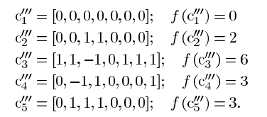
步骤11）突变操作。 突变的概率由突变率决定。 例如，染色体被选择用于突变，并且在第三和第五基因上随机选择两个点如下：
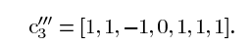
基于（3.3）和随机值，通过计算第三和第五基因的线性组合产生的后代将是
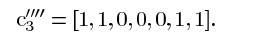
步骤12）生成后代人口。 例如
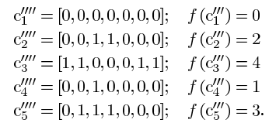
步骤13）在父母和后代人群中以递增的顺序对健康度值进行排序。 例如
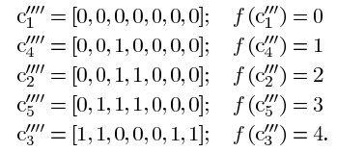
步骤14）选择更好的染色体M作为下一代的父母。
步骤15）是否符合停止标准？ 如果是，则进入步骤16.否则返回步骤2，继续执行步骤15。
步骤16）最佳染色体和纯度值是
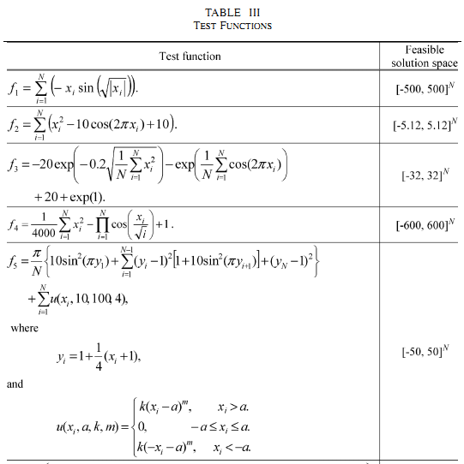
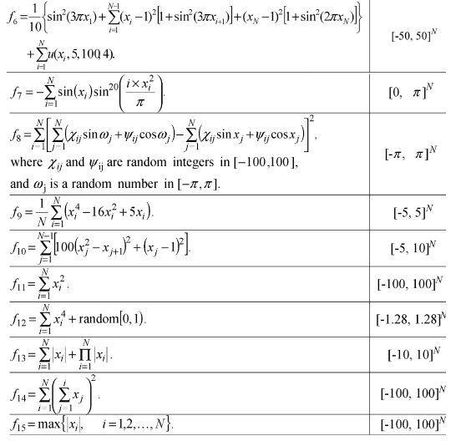

4.计算结果与比较
全球数值优化的大多数研究人员已经使用表III中众所周知的测试功能来测试其改进的GAs的性能[1]，[3]，[5]，[7]，[12]，[14]，[ 17]，[20]，[22]。从获得的数值实验结果可以看出，梁和王提出的OGA / Q [12] 不仅可以找到最优或接近最优解，而且可以比Renders和Bersini [17]，Michalewicz [14]，Gen和Cheng [7]提出的其他改进的GAs提供更强大和显着更好的结果， Lee [22]，Chellapilla [3]，Wang [20]，Angelov [1]和Daietal[5]。 因此，在本节中，我们采用表III中的众所周知的测试功能来测试我们提出的HTGA，并将我们提出的HTGA的性能与梁和王[12]提出的OGA / Q的性能进行比较。
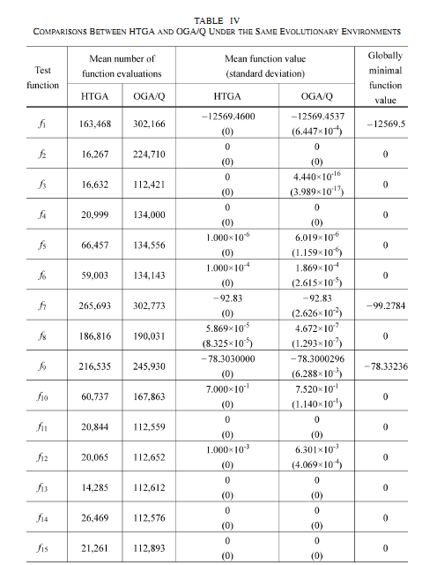
在本文中，我们执行我们提出的HTGA来解决表III中的这些测试功能，具有以下尺寸：1）和的问题维度为30和2）的问题维度为100.这样，这些测试函数就具有 许多当地的极小值，他们对性能评估具有足够的挑战性，而梁和王[12]报道的现有结果可以直接比较。
在梁和王[12]的工作中，使用以下进化环境：人口大小为200，交叉率为0.1，突变率为0.02。 此外，当在1000代后的连续50代中染色体的最小成本不能进一步降低时，停止执行OGA / Q。 每个测试功能在50次独立运行中进行，并记录以下结果：1）功能评估的平均数; 2）平均功能值（即在50次运行中发现功能值的平均值）; 和3）功能值的标准偏差。
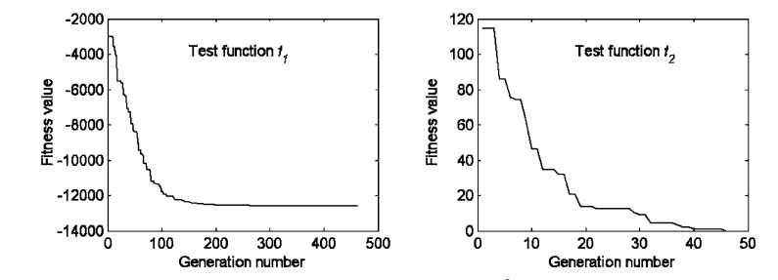
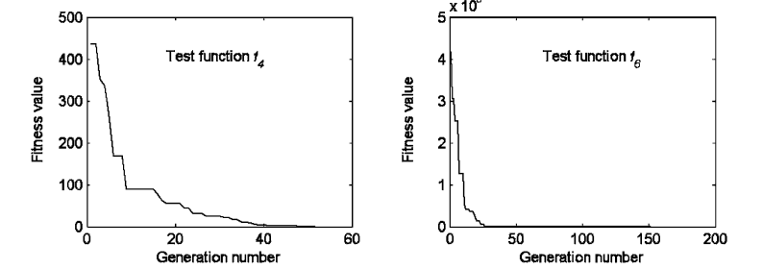
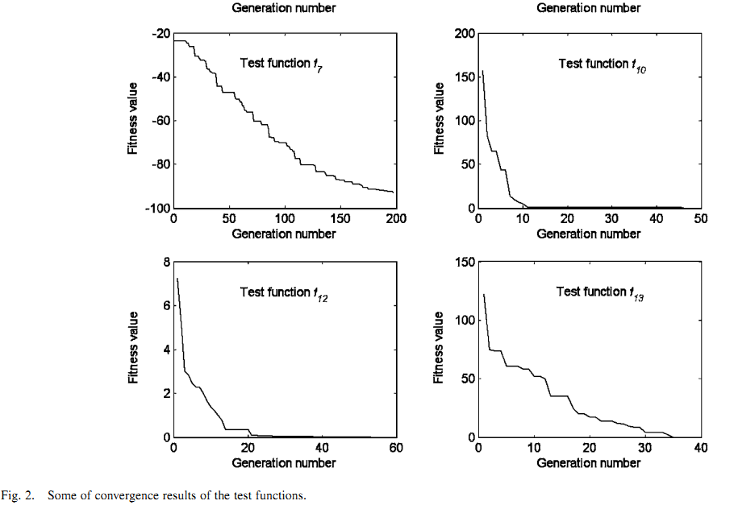
在我们提出的HGTA的计算实验中，为了与OGA / Q进行比较，进化参数设计在两个对比的情况下。 在第一种情况下，HTGA使用与OGA / Q采用的相同的进化参数，而在第二种情况下，HTGA中使用不同的进化参数集。 注意，然而，在OGA / Q中采用的停止标准不适用于HTGA，因为HTGA中的代数不超过1000，那时HTGA的人口的成员已经达到固定价值等于OGA / Qpopulation的主题。 因此，我们建立了另一个停止标准，根据该标准，一旦群体成员的最小函数值小于或等于由OGA / Q给出的平均函数值，所提出的HTGA的算法的执行将被停止。 如梁和王[12]的工作，每个测试功能进行了50次独立运行。 功能评估的平均数，平均功能值和功能值的标准偏差均为每个测试功能记录。 表IV显示了提出的HTGA和OGA / Q由梁和王给出的性能比较[12]在相同的进化环境下，除了停止标准。 对于每个测试功能，当满足停止标准时，代数远小于1000.测试功能的一些收敛结果如图1所示。 从图中可以清楚地看到停止标准的原因。 从表IV可以看出以下情况。
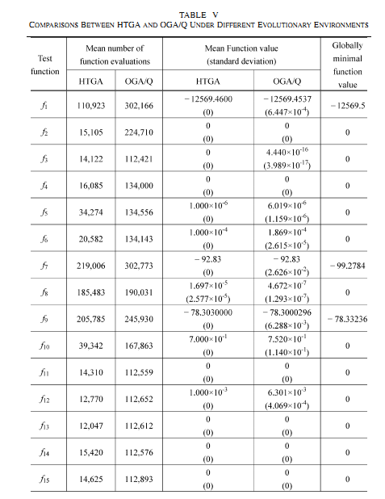
•提出的HTGA可以找到最优或接近最优解。
•对于f1，f3，f5，f6，f9和f10，以及f12，所提出的HTGA可以提供比OGA / Q更好和更接近于最佳的解决方案，但对于f2,f4,f7,f11,f13,f14和f15，HTGA和OGA / Q可以给出相同的最佳或接近 - 最佳解决方案。
•除了测试功能f8外，所提出的HTGA与OGA / Q相比功能值的标准偏差较小，因此建议的HTGA具有较稳定的功能解决方案质量。
•所提出的HTGA所需的功能评估平均数要少于OGA / Q，因此，提出的HTGA具有较低的计算时间要求。
此外，所提出的HTGA的执行可以在上述停止标准下的每个运行停止，因此除了f8以外的每个功能的功能值的标准偏差为0。对于测试功能f8，HTGA可以找到一个近距离的， 最佳解决方案已经非常接近全局最小值0，但通过使用更多的函数评估，OGA / Q可以找到更接近最优解。 换句话说，表IV中的这些结果表明，提出的HTGA通常可以提供比OGA / Q更好的平均解决方案质量和更稳定的解决方案质量。
现在，我们来研究在HTGA中使用不同组的进化参数的第二种情况。 优化GA的主要参数，即群体大小，交叉概率和突变概率，直到今天仍然是一个积极研究的话题。 主要参数的调整有助于提高a的性能GA [6]，[9]。 Taguchi方法也可以应用于GA中的最优进化参数，从而可以提高GA的性能[4]。在这里，我们将第二种情况下的进化参数划分为两个单独的组，以便实现更好的性能并获得更少的功能调用次数。在第一组中，对于f1,f2,f5-f10,f12,f14，群体大小为200，交叉率为0.1，突变率为0.2，在第二组没有使用变异算子时，对于f3,f4,f11和f13，它们分别为200,0.1和0.0。计算结果和比较结果如表五所示。我们可以看出，通过在进化参数的适当组合下使用HTGA方法，表V中所有测试函数的函数评估的平均数小于表IV，表明可以在进化参数的适当组合下找到最佳结果，HTGA整体再次提供更好和更健壮的结果。
在这里，我们将讨论一个具体的问题，HTGA的收敛动态与OGA / Q的不同之处是什么。 梁和王[12]在其论文中没有提供OGA / Q的收敛动力学图，所以我们无法将HTGA的收敛动力学与OGA / Q的收敛动力进行比较。 但是，我们仍然可以从表IV和V的结果中提供一些有用的证据来解释HTGA和OGA / Q之间的收敛差异如下。
1）从表IV和V可以看出，随着停止标准得到满足，HTGA的功能评估平均数要少于OGA / Q，即HTGA具有比OGA / Q更快的收敛速度。
2）从表IV和V可以看出，在符合停止条件的情况下，每次运行可以停止HTGA的执行，除了f8每个测试功能的功能值的标准偏差为0 然而，通过使用OGA / Qmethod，只有六个测试功能具有上述结果。 因此，与OGA / Q相比，HTGA具有更好的收敛稳定性。
3）从图中可以看出 2，对于主要测试功能，通过使用HTGA，收敛代数不超过200。 然而，OGA / Q中定义的停止标准是，当千代以后的连续50代染色体的最小成本不能进一步降低时，执行停止。 通过使用OGA / Q，从平均功能评估数和功能值的标准偏差如表IV所示，我们可以推断出，收敛代数多于
每个测试功能使用OGA / Q。 因此，我们可以得出结论，HTGA比OGA / Q提供的收敛代数更小。
此外，我们在这里还讨论了其他具体问题如下。 OGA / Q均匀地扫描可行的解空间一次，以便在后续迭代中找到进一步探索的好点。 随着算法迭代和改进点数的增加，一些点可能比其他点更接近全局最优。 然后将这些点用作进一步勘探的初始点数[12]。 相比之下，我们的HTGA随机生成初始群体，而不是均匀地扫描可行的解决方案空间，以找到优点作为初始群体。 但是，通过这种方式，提出的HTGA仍然可以找到最佳或接近最优的解决方案，并提供比OGA / Q更好的平均解决方案质量和更稳定的解决方案质量，使其可以比RGA OGA / Q。

5.结论
本文提出了HTGA解决全局数值优化问题的连续变量，HTGA将具有强大全局探索能力的TGA与Taguchi方法相结合，可以利用最优后代。使用Taguchi方法的两级正交阵列和SNR进行开发。通过使用实验运行和SNR两者可以很容易地找到最佳的染色体，而不是执行因子水平的组合，这是因子水平的所有组合。此外，Taguchi方法也是一种强大的设计方法，它利用统计实验设计的许多想法来计划实验以获得关于变量的可靠信息，从而可以实现最接近目标的人口分布，并使结果更加健壮。在提出的HTGA中，Taguchi方法插入在TGA的交叉和变异操作之间。然后，将Taguchi方法的系统推理能力纳入到交叉操作中，以选择更好的基因来实现交叉，从而增强遗传算法。因此，提出的HTGA具有全球探索，快速收敛，鲁棒性和统计健全性的优点。我们执行了提出的HTGA来解决30个或100个维度的15个基准问题，其中一些问题有许多本地最小值。计算实验表明，提出的HTGA可以找到最优或接近最优解，而且比梁和王[12]提出的关于所研究问题的OGA / Q更有效。

致谢
作者要感谢裁判和姚教授的建设性和有益的意见和建议。

